Square

Hráš za štvoruholník, ktorý sa volá Square. Má veľmi dôležitú úlohu. Zachrániť jeho svet pred zlým Tree-om.
Ako hráč sa ocitneš v tajomnom lese, v tmavých jaskyniach ale aj v zasnežených horách. Budeš porážať rôznych nepriateľov, vyhýbať sa ostrým pichliačom, skákať vyššie ako vysoko a omnoho viac...
Square sa na teba už teší, tak ho nenechaj dlho čakať.
Ovládanie:
Ľavá šípka – Pohyb vľavo Horná šípka - Skok Pravá šípka – Pohyb vpravo

R – Opakovať level
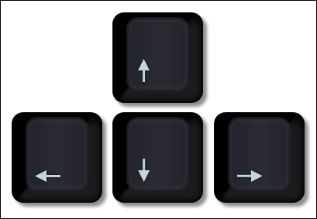
ESC – Vypnutie hry

